LIBRARY
PROJECT UAS PEMROGRAMAN III



Produced By:
Muhamad Arfan Fadilah (150403010062)
Yuda Sudana (150403010046)
Wulandari Arinda Putri(150403010060)
Suryo Agung Wiguno(150403010061)

ENGINEERING STUDY PROGRAM INFORMATION
FACULTY OF SCIENCE & TECHNOLOGY
UNIVERSITY KANJURUHAN MALANG
2016

PEMBUKA

Assalamualaikum Wr. Wb.
Terima kasih Tuhan kita berkata kepada Allah, karena dengan rahmat dan belas kasihan kita dapat membuat Laporan Pemrograman III ini.
Penyusunan makalah ini adalah UAS yang dilakukan dan kertas ini sebagai bukti bahwa penulis telah melakukan UAS Pemrograman III.
Sehubungan dengan diadakannya tugas ini tidak terlepas dari bimbingan dan dorongan dari semua pihak, baik moril maupun materil, karena itu saya ingin mengucapkan terima kasih:
1. Allah
2. Serta teman-teman saya yang terus memberikan dukungan dan bantuan.
Dalam membuat Laporan ini penulis menyadari masih banyak keterbatasan karena kurangnya pengetahuan dan wawasan dan pengalaman yang penulis miliki. Untuk itu penulis mohon maaf atas segala kekurangan yang tidak menutup diri untuk semua saran dan kritik yang mendukung pembaca.
Wassalamualaikum Wr. Wb.

Malang, 16 Desember 2016

BAB I
PENDAHULUAN

PHP adalah singkatan dari "PHP: Hypertext Prepocessor", yaitu bahasa pemrograman yang digunakan secara luas untuk penanganan pembuatan dan pengembangan sebuah situs web dan bisa digunakan bersamaan dengan HTML.PHP diciptakan oleh Rasmus Lerdorf pertama kali tahun 1994.

BAB II
TUJUAN
Tujuan dibuatnya aplikasi ini adalah untuk mempermudah Admin atau User mengolah atau memanajemen data dari sebuah perpustakaan,selain itu aplikasi ini dilengkapi dengan framework Bootstrap,CSS,HTML,MySQL,PHP.

-Bootstrap adalah front-end framework yang solek, bagus dan luar biasa yang mengedapankan tampilan untuk mobile device (Handphone, smartphone dll.) guna mempercepat dan mempermudah pengembangan website

-CSS adalah kependekan dari Cascading Style Sheet. CSS merupakan salah satu kode pemrograman yang bertujuan untuk menghias dan mengatur gaya tampilan/layout halaman web supaya lebih elegan dan menarik

- HTML adalah bahasa markup internet (web) berupa kode dan simbol yang dimasukkan kedalam sebuah file yang ditujukan untuk ditampilkan didalam sebuah website.

-MySQL adalah sebuah aplikasi atau softwre yang digunakan untuk mengolah data data

-PHP adalah sebuah bahasa pemrograman yang digunakan untuk membuat sebuah website.

BAB II
PEMBAHASAN
STRUKTUR DATABASE:
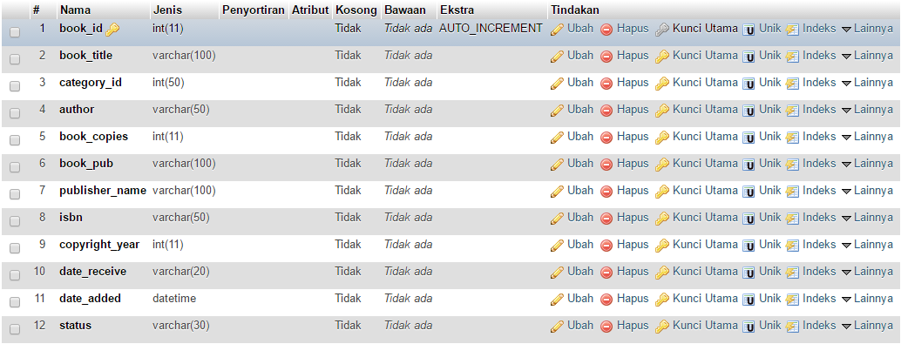

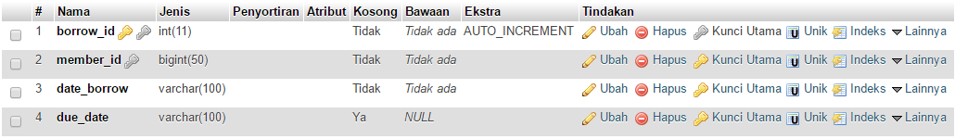

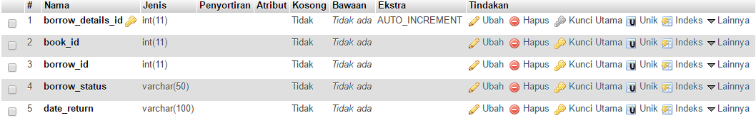

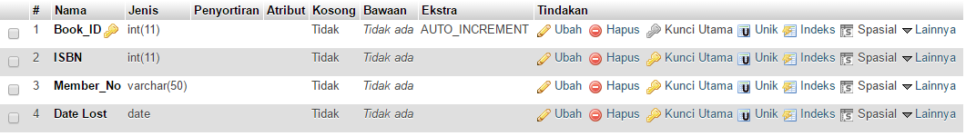

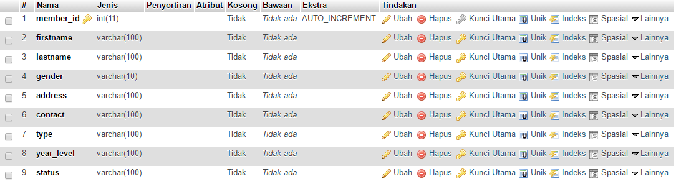

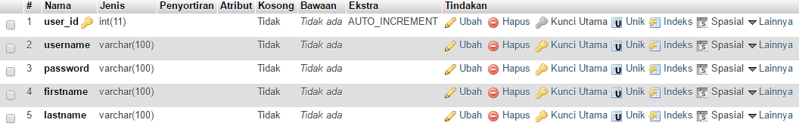

BAB 1V
LAYOUT PROGRAM
Home Page:


Menu Bar
Form User:
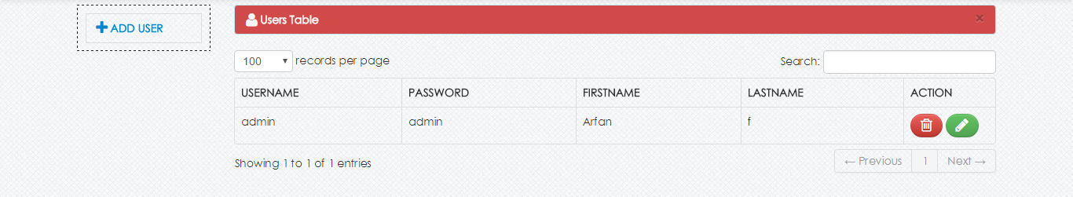

Form Borrow:
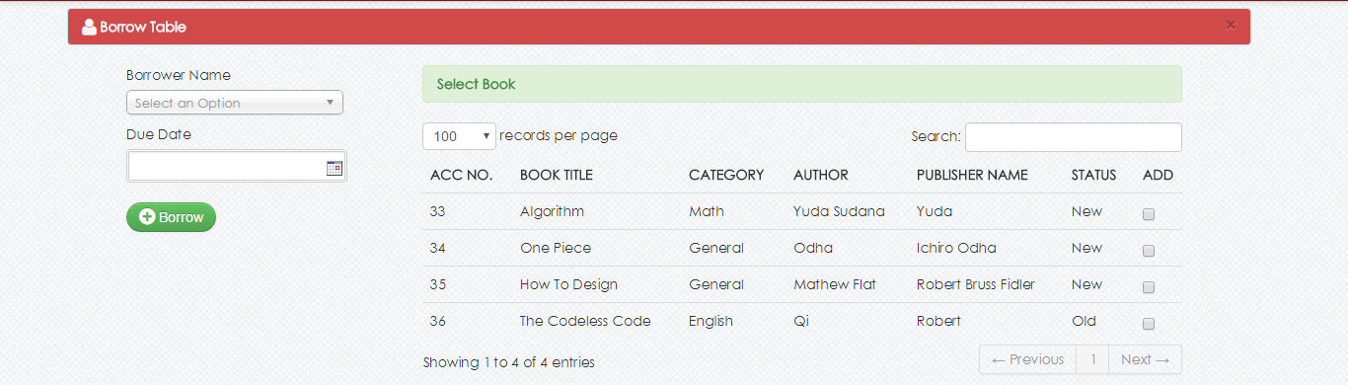

Form Books:
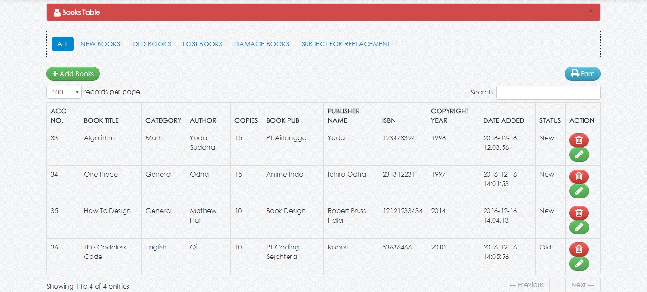

Form Member:
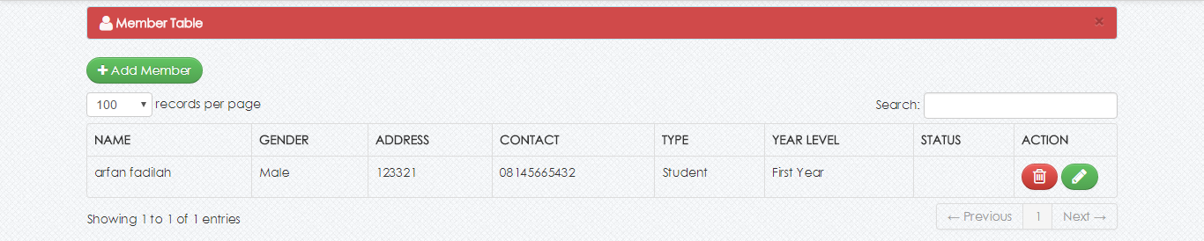

Form Archieve:
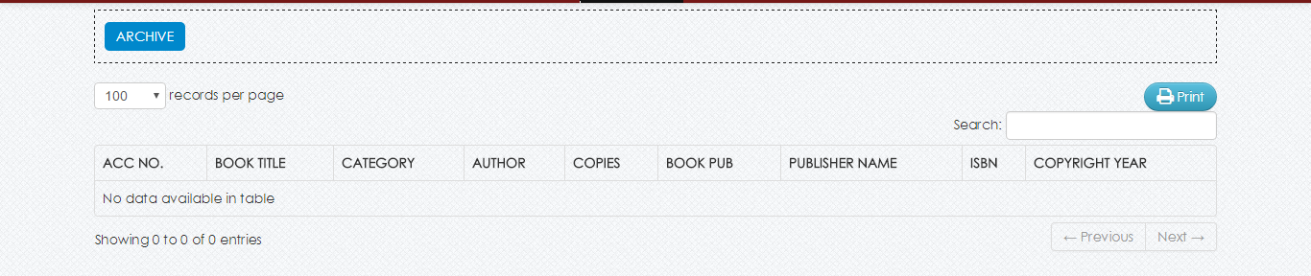

Form Searching:
